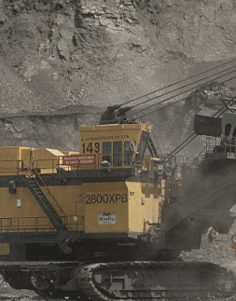
КОМПРЕССОРНОЕ Масло
ЛУКОЙЛ СТАБИО
НОВЫЙ ПРОДУКТ
ISO 46, 68, 100, 150, 220
Масла серии ЛУКОЙЛ СТАБИО классов вязкости ISO 46, 68, 100, 150 и 220 разработаны для смазывания современных воздушных и газовых компрессоров (винтовых, роторных, поршневых) ведущих мировых производителей, работающих в условиях интенсивной нагрузки. Масла могут применяться также в циркуляционных системах смазки, подшипников качения и скольжения при повышенных температурах. Широкая гамма классов вязкости позволяет выбрать оптимальное решение для конкретного компрессорного агрегата в зависимости от его состояния и режима эксплуатации.
Высококачественные минеральные базовые масла и современный высокоэффективный пакет присадок обеспечивают высокий уровень противоизносных, антиокислительных и антипенных свойств, минимизируют нагарообразование, не оказывая отрицательного действия на материалы уплотнений. По эксплуатационным свойствам масла серии ЛУКОЙЛ СТАБИО не уступают ведущим зарубежным аналогам и значительно превосходят требования ГОСТ, что позволяет эксплуатировать компрессорные агрегаты в широком диапазоне рабочих температур в жестких условиях.
Область применения:
Масла серии ЛУКОЙЛ СТАБИО применяются для:
- смазывания воздушных и газовых компрессоров, в том числе, винтовых, роторных и поршневых, с максимальной температурой последней ступени (на штуцере) до 220°C
- циркуляционных систем, эксплуатируемых при повышенных температурах

Соответствуют требованиям:
Показатели | ЛУКОЙЛ СТАБИО 46 | ЛУКОЙЛ СТАБИО 68 | ЛУКОЙЛ СТАБИО 100 | ЛУКОЙЛ СТАБИО 150 | ЛУКОЙЛ СТАБИО 220
Вязкость кинематическая, мм2/с:
при 40°C | 46 | 67,4 | 106,5 | 157,4 | 227,7
при 100°C | 6,7 | 8,5 | 11,4 | 14,8 | 18,9
Температура вспышки в открытом тигле, °C | 225 | 235 | 240 | 258 | 265
Температура застывания, °C | от минус 24 до минус 26
Трибологические характеристики на ЧШМ | 0,30-0,33
Диаметр пятна износа (Ди) (196 Н, 1ч), мм
DIN 51506 VDL
ISO 6743
СТО 79345251-018-2009

Типичные физико-химические характеристики:

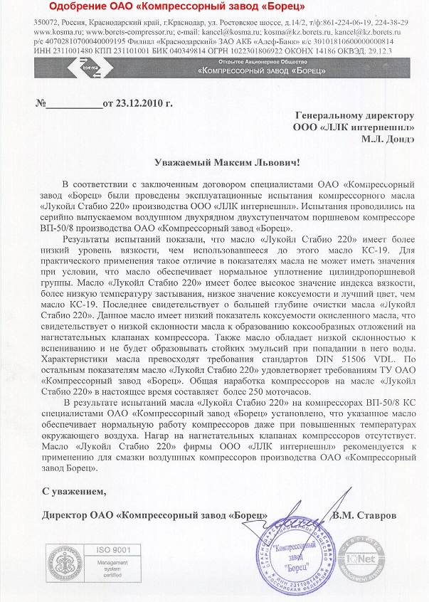
Одобрение ОАО «Компрессорный завод «Борец»

